СОБРАНИЕ ДЕПУТАТОВ
ГРУШЕВСКОГО СЕЛЬСКОГО ПОСЕЛЕНИЯ

РЕШЕНИЕ

О гербе муниципального образования «Грушевское сельское поселение»

Принято Собранием депутатов  Грушевского сельского поселения | 19 февраля 2019 года

В соответствии со ст. 9 Федерального закона от 06.10.2003 № 131-ФЗ «Об общих принципах организации местного самоуправления в Российской Федерации», ст.5 Устава муниципального образования «Грушевское сельское поселение», -

Собрание депутатов Грушевского сельского поселения РЕШАЕТ:

1. Утвердить Положение о гербе муниципального образования «Грушевское сельское поселение» (приложение 1).
2. Утвердить рисунок герба муниципального образования «Грушевское сельское поселение» (в многоцветном, одноцветном и одноцветном, с использованием условной штриховки для обозначения цветов, вариантах) (приложения 2, 3, 4).
3. Направить необходимый пакет документов по гербу муниципального образования «Грушевское сельское поселение» в Геральдический совет при Президенте Российской Федерации на геральдическую экспертизу с последующим внесением герба в Государственный геральдический регистр Российской Федерации.
4. Контроль за исполнением настоящего решения возложить на постоянную комиссию по местному самоуправлению, социальной политике и охране общественного порядка (Апонасенко А.М.).
5. Настоящее решение вступает в силу с момента его официального опубликования.

Председатель Собрания депутатов  - глава Грушевского сельского поселения |  | Н.Е.Гордиенкова

ст.Грушевская
19 февраля 2019 года
№ 128

Приложение 1
к решению Собрания депутатов Грушевского сельского поселения
от 19.02.2019 года № 128

ПОЛОЖЕНИЕ

О ГЕРБЕ МУНИЦИПАЛЬНОГО ОБРАЗОВАНИЯ
«ГРУШЕВСКОЕ СЕЛЬСКОЕ ПОСЕЛЕНИЕ»
АКСАЙКОГО РАЙОНА РОСТОВСКОЙ ОБЛАСТИ

Настоящим положением устанавливается герб муниципального образования
«Грушевское сельское поселение» Аксайского района Ростовской области, его описание и порядок официального использования.

1. Общие положения

1.1. Герб муниципального образования «Грушевское сельское поселение» Аксайского района Ростовской области (далее – герб Грушевского сельского поселения) составлен по правилам и соответствующим традициям геральдики, и отражает исторические, культурные, социально-экономические, национальные и иные местные традиции.
1.2. Положение о гербе и рисунки герба Грушевского сельского поселения в многоцветном, одноцветном и одноцветном, с использованием условной штриховки для обозначения цветов вариантах, хранятся в администрации Грушевского сельского поселения и доступны для ознакомления всем заинтересованным лицам.

2. Статус герба Грушевского сельского поселения

2.1. Герб Грушевского сельского поселения является официальным символом Грушевского сельского поселения.
2.2. Герб Грушевского сельского поселения подлежит внесению в Государственный геральдический регистр Российской Федерации.

3. Геральдическое описание и обоснование символики герба
Грушевского сельского поселения

3.1. Геральдическое описание герба Грушевского сельского поселения гласит:

«В червленом щите с возникающим черным орлом в золотой главе и выходящим золотым зубчатым колесом о четырех косвенно обращенных спицах в оконечности, тройной волнистый серебряный пониженный пояс, сопровождаемый вверху золотой подковой шипами вниз, положенной на перекрещенные серебряную шашку с золотой рукоятью вверх и тремя золотыми пшеничными колосьями в пучок. Герб может воспроизводиться как с короной, приличествующей сельскому поселению, так и без нее.

3.2. Обоснование символики:
- возникающий черный орел в золотой главе и выходящее золотое зубчатое колесо о четырех косвенно обращенных спицах в оконечности – элементы, указывающие на принадлежность поселения к Аксайскому муниципальному району. (Из решения Собрания депутатов Аксайского района № 186 от 1 ноября 2006 года «О внесении изменений в решение Собрания депутатов Аксайского района от 16.06.2004 г. № 26 «Об утверждении официальных геральдических символов муниципального образования «Аксайский район». Статья 14. Символы Аксайского района могут использоваться в качестве элементов или геральдической основы:
1) гербов (геральдических знаков, иных эмблем), флагов и иной символики предприятий и учреждений муниципального подчинения);
- тройной волнистый серебряный пониженный пояс – три реки, проходящие по территории поселения;
- подкова и шашка и пшеничный колос - станица была хутором и состояла из казаков разных станиц и малороссов, которые в 1811 году были причислены в казачье сословие. В 1747 году хутор этот назывался Грушевским станом, а в 1790 году переименован в станицу.

- золото (жёлтый цвет) - символизирует достаток, процветание, стабильность, почёт и уважение, интеллект, а также говорит о верности традициям, трудовой славе и заслугах местных жителей;
- серебро (белый цвет) - символ чистоты, совершенства, мира, взаимопонимания и сотрудничества
- червлёный (красный) цвет – символ труда, красоты, мужества, силы; в гербе он также подчёркивает сохранившиеся самобытные традиции и память о людях отдавших жизни, защищая свою Родину.
3.3. Авторская группа:
идея герба: О. Тесля (г. Таганрог)
компьютерный дизайн: О. Дмитриев (г Таганрог)

4. Порядок воспроизведения герба Грушевского сельского поселения

4.1. Воспроизведение Герба Грушевского сельского поселения, независимо от его размеров и техники исполнения, должно точно соответствовать геральдическому описанию, приведенному в п.3.1. статьи 3 настоящего Положения. Воспроизведение Герба Грушевского сельского поселения допускается в многоцветном, одноцветном, и одноцветном, с использованием условной штриховки для обозначения цветов, вариантах.
Ответственность за искажение рисунка герба, или изменение композиции или цветов, выходящее за пределы геральдически допустимого, несет исполнитель допущенных искажений.

5. Порядок официального использования герба
Грушевского сельского поселения

5 1. Герб Грушевского сельского поселения помещается:
- на фасадах зданий органов местного самоуправления; предприятий, учреждений и организаций, находящихся в муниципальной собственности;
- в залах заседаний органов местного самоуправления, рабочих кабинетах выборных должностных лиц местного самоуправления; предприятий, учреждений и организаций, находящихся в муниципальной собственности;
- на указателях при въезде на территорию Грушевского сельского поселения;
5.2. Герб Грушевского сельского поселения помещается на бланках:
- главы Грушевского сельского поселения, иных выборных должностных лиц местного самоуправления;
- представительного и иных органов местного самоуправления;
- руководителей предприятий, учреждений и организаций, находящихся в муниципальной собственности;
- нормативных правовых актов органов местного самоуправления и должностных лиц местного самоуправления;
- на официальных изданиях органов местного самоуправления, предприятий, учреждений и организаций, находящихся в муниципальной собственности.
5.3. Герб Грушевского сельского поселения воспроизводится на удостоверениях лиц, осуществляющих службу на должностях в органах местного самоуправления, муниципальных служащих, депутатов представительного органа местного самоуправления; членов иных органов местного самоуправления; служащих (работников) предприятий, учреждений и организаций, находящихся в муниципальной собственности;
Герб Грушевского сельского поселения помещается на печатях органов местного самоуправления; предприятий, учреждений и организаций, находящихся в муниципальной собственности.
5.4. Герб Грушевского сельского поселения может помещаться на:
- отличительных знаках, наградах Главы и представительного органа местного самоуправления;
- на транспортных средствах, находящихся в муниципальной собственности допускается размещение герба на:
- изданиях печатных средств массовой информации, краеведческих изданиях Грушевского сельского поселения;
- грамотах, приглашениях, визитных карточках должностных лиц органов местного самоуправления; а также использование его в качестве геральдической основы для изготовления знаков, эмблем, иной символики, оформления зрелищных мероприятий.
5.5. При одновременном размещении гербов Грушевского сельского поселения, Аксайского района и Ростовской области, герб Грушевского сельского поселения располагается правее герба Ростовской области, а герб Аксайского района – левее герба Ростовской области (если стоять к ним лицом).
При одновременном размещении чётного числа гербов (но более двух), Государственный герб Российской Федерации располагается левее центра (если стоять к ним лицом). Справа от Государственного герба Российской Федерации располагается герб Ростовской области, слева от Государственного герба Российской Федерации располагается герб Аксайского района; справа от герба Ростовской области располагается герб Грушевского сельского поселения.
При одновременном размещении нечётного числа гербов (но более трёх), Государственный герб Российской Федерации располагается в центре (если стоять к ним лицом).
5.6. Размер герба Грушевского сельского поселения не может превышать размеры Государственного герба Российской Федерации, герба Ростовской области, герба Аксайского района и иных субъектов Российской Федерации, а высота размещения Герба Грушевского сельского поселения не может превышать высоту размещения Государственного герба Российской Федерации, герба Ростовской области, герба Аксайского района и гербов иных субъектов Российской Федерации.
5.8. Порядок изготовления, использования, хранения и уничтожения бланков, печатей и иных носителей изображения герба Грушевского сельского поселения устанавливается органами местного самоуправления Грушевского сельского поселения.

6. Порядок использования герба Грушевского сельского поселения
предприятиями, учреждениями и организациями, не находящимися
в муниципальной собственности, а также физическими лицами

6.1. Порядок использования герба Грушевского сельского поселения предприятиями, учреждениями и организациями, не находящимися в муниципальной собственности, а также физическими лицами, строятся на договорной основе.
6.2. Иные случаи использования герба Грушевского сельского поселения устанавливаются нормативными правовыми актами органов местного самоуправления и должностных лиц местного самоуправления.

7. Ответственность за нарушение настоящего Положения

7.1. Использование герба Грушевского сельского поселения с нарушением настоящего Положения, а также надругательство над гербом Грушевского сельского поселения влечет за собой ответственность в соответствии с законодательством Российской Федерации.

8. Заключительные положения

8.1. Внесение в состав (рисунок) герба Грушевского сельского поселения каких-либо внешних украшений, а также элементов официальных символов Ростовской области допустимо лишь в соответствии с законодательством Российской Федерации, нормативными правовыми актами Ростовской области. Эти изменения должны сопровождаться пересмотром статьи 3 настоящего Положения для отражения внесенных элементов в описании.
8.2. Право использования герба Грушевского сельского поселения принадлежит органам местного самоуправления Грушевского сельского поселения.
8.3. Герб Грушевского сельского поселения с момента утверждения его представительным органом местного самоуправления согласно Закону Российской Федерации от 9 июля 1993 г. № 5351-1 «Об авторском праве и смежных правах» авторским правом не охраняется.
8.4. Контроль исполнения требований настоящего Положения возлагается на администрацию Грушевского сельского поселения.
8.5. Настоящее Положение вступает в силу со дня его официального опубликования.

Приложение 2
к решению Собрания депутатов Грушевского сельского поселения
от 19.02.2019 года № 128

ЦВЕТНОЕ ИЗОБРАЖЕНИЕ РИСУНКА ГЕРБА
МУНИЦИПАЛЬНОГО ОБРАЗОВАНИЯ
«ГРУШЕВСКОЕ СЕЛЬСКОЕ ПОСЕЛЕНИЕ»

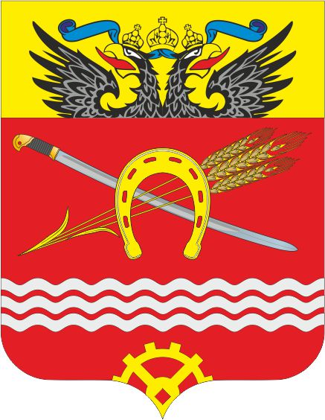

Приложение 3
к решению Собрания депутатов Грушевского сельского поселения
от 19.02.2019 года № 128

ОДНОЦВЕТНОЕ ИЗОБРАЖЕНИЕ РИСУНКА ГЕРБА
МУНИЦИПАЛЬНОГО ОБРАЗОВАНИЯ
«ГРУШЕВСКОЕ СЕЛЬСКОЕ ПОСЕЛЕНИЕ»

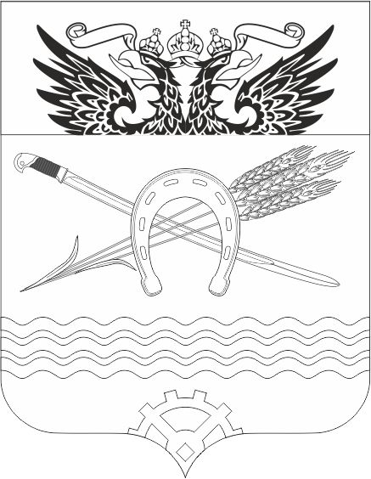

Приложение 4
к решению Собрания депутатов Грушевского сельского поселения
от 19.02.2019 года № 128

ОДНОЦВЕТНОЕ ИЗОБРАЖЕНИЕ РИСУНКА ГЕРБА
МУНИЦИПАЛЬНОГО ОБРАЗОВАНИЯ
«ГРУШЕВСКОЕ СЕЛЬСКОЕ ПОСЕЛЕНИЕ»
(с использованием условной штриховки для обозначения цветов)

